*Ces mots qui en disent long…*

Un projet de pratiques langagières, ouvert à tous

(habitants, bénévoles, participants d’associations…)

**Pour s’interroger et s’exprimer sur le sens de mots et d’expressions**

**qu’on entend si souvent (la télé, les politiques, l’administration…) !**

En groupe et avec des intervenants (sociologue, écrivain, comédien),

nous les choisirons, analyserons et réaliserons un glossaire, voire un spectacle…

Venez nombreux participer à

**Un atelier hebdomadaire à Culture et Liberté, au 24 rue de Lannoy à Lille Fives**

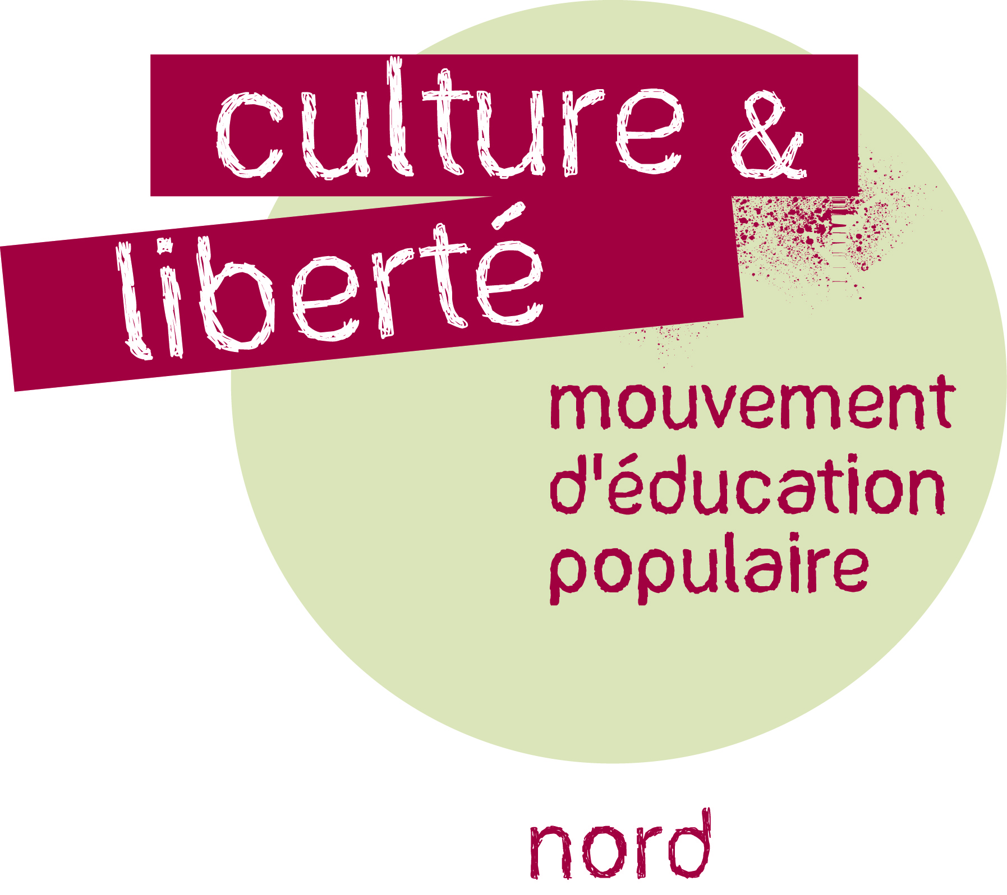***Mardi 19 janvier 2016* de 14h à 16h30 (première rencontre)**

